Демонстрация различных видов силы трения.

Учитель физики Тарадеева Татьяна Анатольевна МБОУ «Зеленовская СОШ» п. Пригородный Фроловского района Волгоградской области.
Цель данной демонстрации – показать виды силы трения: скольжения, качения, покоя.
Оборудование: робот NXT, динамометр, деревянный брусок, деревянный каток.
Использование образовательной робототехники для объяснения понятия силы трения в 7-ом классе по учебнику Перышкина А. В.
Демонстрация силы трения скольжения.
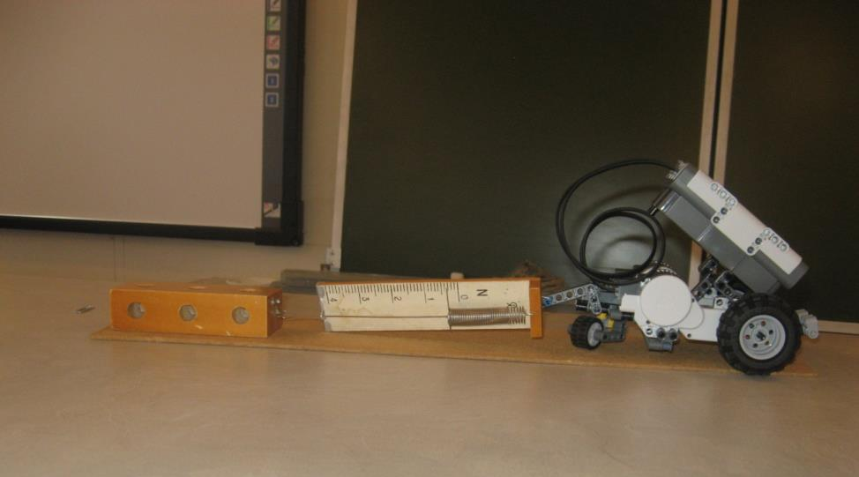

Демонстрация силы трения качения.
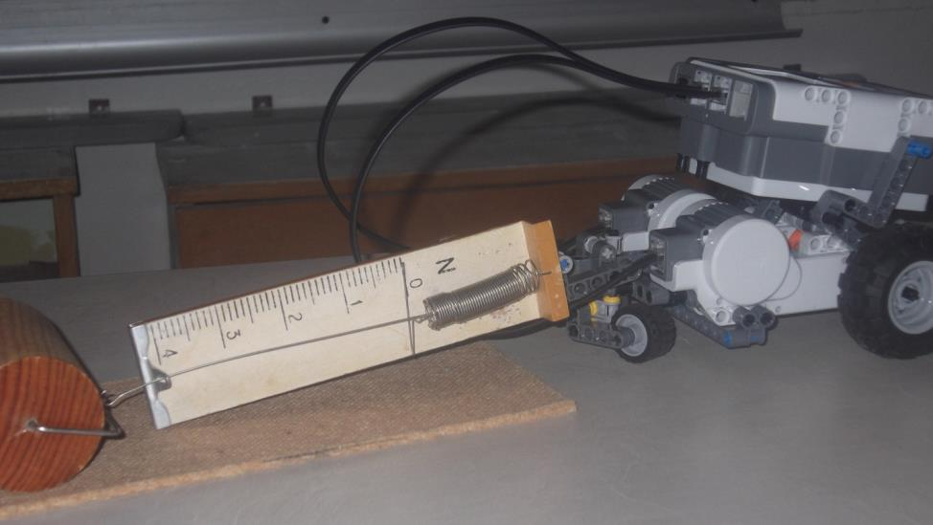

Демонстрация силы трения покоя.
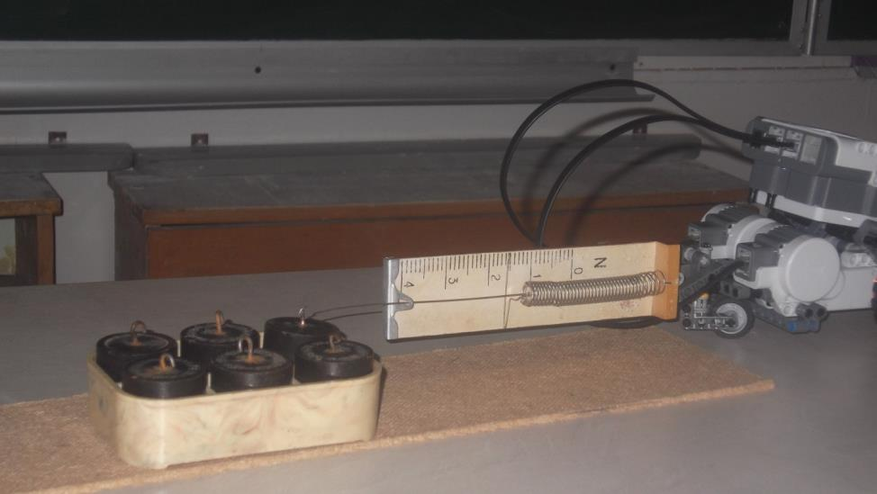

Исследование зависимости силы трения от некоторых физических
величин.
Цель данной работы – исследовать зависимость силы трения от площади соприкасающихся поверхностей, от шероховатости поверхностей соприкасающихся тел, от массы тела.
Оборудование: робот NXT, динамометр, деревянные бруски, доска с гладкой поверхностью, доска с шероховатой поверхностью.
Учебник А. В. Перышкина «Физика. 7 класс»
Ход работы.

- Измерить силу трения скольжения по гладкой поверхности. F_{тр} ₁ = 0,2Н
- Изменить площади соприкасающихся поверхностей, перевернув брусок на другую грань. Измерить силу трения. F_{тр} ₂ = 0,2Н
- Сравнить получившиеся значения.
- Сделать вывод.
- Измерить силу трения скольжения по шероховатой поверхности.

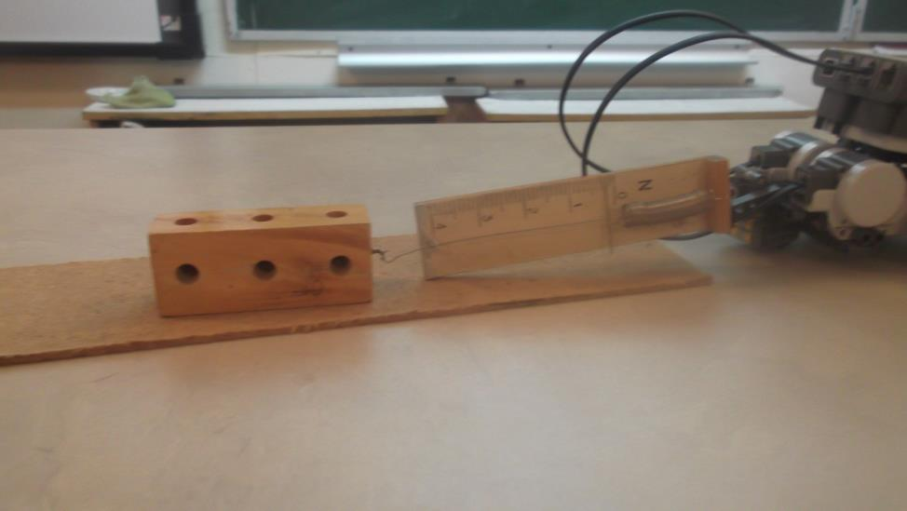
F_{тр} ₃ = 0,3Н
- Сравнить получившиеся значения.
- Сделать вывод.
- Увеличить массу тела, положив на него еще два бруска. Измерить силу трения. F_{тр} ₄ = 0,6Н
- Сделать вывод.

